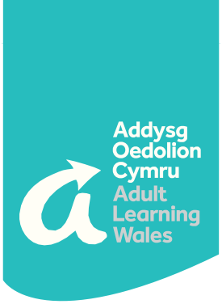

**Cwrs Ar-lein**

**Helpwch eich plentyn i ddarllen**

Cyrsiau yn dechrau 28 Medi 2021 | Dydd Mawrth a Dydd Iau | 4 sesiwn x 1 awr   
  
**Trosolwg o’r cwrs**Bydd y cwrs yma yn helpu tadau, mamau, neiniau a theidiau a gofalwyr i helpu plant gyda'u sgiliau darllen. Byddwch yn dysgu llawer o awgrymiadau defnyddiol a chael hwyl yn ymarfer darllen gyda'ch plentyn. **Mae’r cwrs yn cynnwys:**

* Gweithgareddau hwyliog gyda llythyrau a geiriau
* Beth, pryd a ble i ddarllen?
* Rhigymau, gemau a chaneuon
* Beth yw ffoneg a sut i helpu eu hymarfer?

**Beth sydd ei angen arnaf?**

Gan fod hwn yn gwrs ar-lein bydd angen *iPad* neu liniadur arnoch a hefyd cysylltiad rhyngrwyd.

Cliciwch yma am fwy o wybodaeth:

**28 Medi Cwrs bore**:  [https://www.adultlearning.wales/cym/cwrs/44476](https://www.adultlearning.wales/en/course/43930%20%20%20%20%20%20%20%20%20%20%20%20%20%20%20%20%20%20)

**Cwrs noson**: <https://www.adultlearning.wales/cym/cwrs/44478>

*Diddordeb? Siaradwch â ni!*

[**info@adultlearning.wales**](mailto:info@adultlearning.wales) **| 03300 580845 | adultlearning.wales**

Y Coleg Cymunedol Cenedlaethol

Rydym yn annog a chroesawu gohebiaeth a galwadau ffôn yn Gymraeg a byddwn yn ymateb i’ch dewis iaith   
We encourage and welcome correspondence and phone calls in Welsh and will respond to your language choice